3 Возведение крупнопанельных зданий

3.1 Основные циклы работ и геодезическое обеспечение монтажа
При возведении крупнопанельных зданий применяют технологии, которые относятся к трем циклам строительного процесса:
- технологии нулевого цикла, т. е. отрывка котлована, траншей, монтаж блоков
фундаментов и стен подвала, монтаж перекрытия над подвалом, прокладка подземных коммуникаций с врезкой их в здание;
- технологии возведения надземной части здания - возведение стен и перегородок, заполнение проемов, монтаж лестниц, плит перекрытий, панелей крыши, устройство кровли, разводка внутренних санитарно-технических и электромонтажных коммуникаций, монтаж лифтового оборудования, монтаж столярных изделий (окон и дверей), штукатурные работы, подготовка под полы;
- технологии отделочных работ внутри здания и на фасадах, включая облицовочные и малярные работы, работы по устройству полов, встроенного оборудования, установка санитарно-технической, электромонтажной арматуры и устройств с подсоединением к сетям.
Геодезическое обеспечение монтажа. Многоэтажные крупно-панельные здания характеризуются повышенными требованиями к точности монтажа конструкций. Несоблюдение установленных допусков и накопление погрешностей при монтаже затрудняют его, а главное, могут привести к снижению несущей способности и устойчивости отдельных элементов и даже здания в целом.
Точность монтажа здания может быть обеспечена комплексом геодезических разбивочных работ:
закрепление осей на здании с возможностью переноса их на вышележащие этажи;
передача по вертикали основных осей на перекрытие каждого этажа;
разбивка промежуточных и вспомогательных осей на перекрытии каждого монтируемого этажа (линиях, определяющих положение внутренних плоскостей наружных стен);
разметка положения установочных рисок, необходимых по условиям монтажа элементов;
определение монтажного горизонта на этаже (принимают отметку наивысшей точки);
составление поэтажной исполнительной съемки.

Установка конструктивных элементов.

Установка панелей наружных стен:
Перед началом монтажа выравнивают поверхность перекрытия, осуществляют точную разбивку мест установки наружных стеновых панелей по всему периметру захватки, наносят необходимые риски, определяют положение вертикальных швов и плоскостей панелей, закрепляют на этаже монтажный горизонт.
Подготовка к монтажу. Под каждую панель укладывают 2 марки из деревянных дощечек (марок), толщина которых может меняться в зависимости от результатов нивелирной съемки, но в среднем должна составлять 12 мм. На верхнюю грань нижележащих панелей наружных стен на тонкий слой мастики «изол» или подобной ей укладывают пористый гернитовый шнур сразу для нескольких элементов. Непосредственно перед установкой панели поверхность шнура покрывают слоем мастики, наносят пластичный раствор слоем на 3...5 мм выше уровня маяков. Для наружных панелей постель раствора не должна доходить до обреза стены на 2...3 см для того, чтобы раствор не выдавливался наружу и не загрязнял фасад здания. При установке стеновой панели происходит обжатие гернитового шнура не менее чем на 40%. В последующем, с подвесных люлек с наружной стороны всех стыков будет нанесен слой герметик-пасты, для защиты которой от внешних атмосферных воздействий после ее высыхания будет выполнен защитный слой, обычно из кремнийорганической эмали.
Наружные панели устанавливают по риске, фиксирующей положение вертикального шва, наружную грань панели - по линии обреза стены и по линии, определяющей внутреннюю плоскость стены. Установив панель на место, при натянутых стропах подправляют ее положение монтажными ломиками.
Осуществив выверку панели, ее раскрепляют двумя подкосами со стяжными муфтами, которые сами закрепляются за петли плит перекрытий, доводят панель до вертикального положения с помощью стяжных муфт. Далее освобождают петли стропов, уплотняют и выравнивают горизонтальный шов панели.
При установке панели на растворную постель необходимо обеспечить некоторый первоначальный наклон ее вовнутрь (наклон наружу недопустим). При переводе панели в вертикальное положение путем изменения длины раскосов раствор под ее наружной гранью будет уплотняться. Если при установке панели она будет наклонена наружу, то при переводе ее в вертикальное положение между панелью и постелью образуется щель, которую очень сложно заметить и зачеканить с подвесных люлек.
Далее приступают к установке внутренних стен, который выполняют аналогично наружным панелям. Для ускорения монтажа, установки внутренних панелей точно по заданным осям, применяют фиксаторы-ловители, заранее привариваемые к закладным деталям или заделываемые в панели перекрытий.
Монтаж панелей перекрытия ведут от ячеек, примыкающих к лестничной клетке. Сначала устанавливают панели удаленного от крана ряда, затем ближнего. Монтаж ведут последовательно в две стороны от лестничной клетки. Первая плита при укладке принимается с подмостей, последующие - с уже смонтированных плит перекрытий.
При любой схеме монтажа до укладки междуэтажных перекрытий в пределах каждой захватки должны быть полностью установлены панели стен и перегородок, вентиляционные блоки, санитарно-технические кабины и т. д., выполнена подготовка под полы. Нижележащее перекрытие должно быть загружено материалами и изделиями, необходимыми для выполнения внутренних работ на данном этаже.

Организация монтажных работ
Многосекционное здание для ускорения монтажа разбивают на захватки и монтажные зоны, для ведения работ может быть задействовано несколько монтажных кранов. Здания с числом секций до трех обычно монтируют одним краном. Здания в две и три секции чаще всего в плане разбивают на две захватки с попеременным ведением монтажа.
Монтажные работы осуществляют «на кран», обеспечивая машинисту лучший обзор фронта работ. Применение башенного крана для монтажа подземной части здания рекомендуется только при заглублении фундаментов не более чем на 2,5 м. Сборные конструкции под монтаж могут подаваться непосредственно с транспортных средств либо с приобъектного склада.
Общие принципы монтажа. Монтажные работы по сооружению надземной части здания ведут поэтажно, причем вначале создают жесткий пространственный блок, а монтаж каждого последующего этажа начинают по достижении бетоном замоноличенных стыков несущих конструкций не менее 70% проектной прочности.
Последовательность монтажа конструкций:
    - Монтаж на захватке начинают с установки панелей наружной торцевой стены (чаще всех панелей от одного торца к другому).
    - Монтажу панелей по дальней от крана оси здания, начиная от уже смонтированной торцовой панели
    - Далее последовательно устанавливают панели внутренней и ближней наружной стен, потом элементы лестниц, перегородок.
    - После осуществляют подачу кирпича, панелей перегородок, сантехоборудования и т. д. для доделочных работ на этаже.
    - Заключительный этап - укладка панелей перекрытий на захватке.
Основные схемы монтажа крупнопанельных зданий. Последовательность монтажа здания зависит от многих факторов:
  - конструктивных особенностей здания;
  - последовательности установки элементов, рекомендуемой технологической картой;
  - наличия подкосов, фиксаторов, монтажной оснастки.
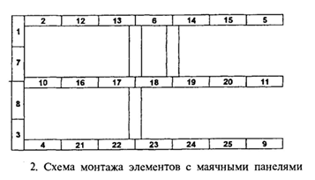
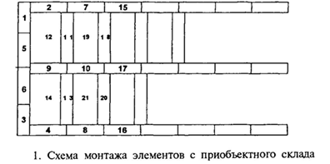
- Схема монтажа крупнопанельных зданий с приобъектного склада (схема 1). Элементы завозят заранее и размещают в комплекте на этаж в зоне монтажного крана. Первой создают угловую ячейку или сначала монтируют элементы лестничной клетки. Монтируют торцевые маячные панели, затем устанавливают примыкающие панели стен и перегородок с образованием замкнутых ячеек, внутри которых монтируют межкомнатные перегородки и сразу укладывают плиты перекрытий.
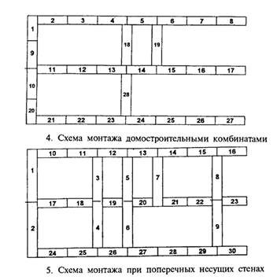
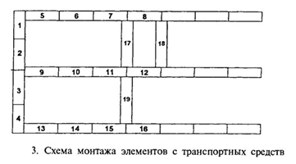
- Схема монтажа с маячными панелями (схема 2). Монтаж начинают с маячных панелей, принимаемых в качестве опорных. Затем продолжают его по принципу замкнутых прямоугольников, последовательно монтируют панели наружных, внутренних поперечных и продольных стен, лестничные площадки и марши в пределах захватки. В последнюю очередь устанавливают панели перегородок, панели перекрытия и балконные плиты.
- Схема монтажа крупнопанельных зданий с транспортных средств (схема 3). Работы ведут по часовому графику монтажа, увязанному с графиком доставки сборных элементов.
- Схема монтажа крупнопанельных зданий домостроительными комбинатами (схема 4). Метод основывается на повторении одинаковых монтажных операций, так как последовательно выставляются одноименные сборные элементы. В результате резко повышается производительность труда.
- Схема с поперечными несущими стенами (схема 5) требует первоначально устанавливать именно эти стены с тщательной выверкой и контролем соосности панелей. Затем монтаж выполняют традиционно - дальние от крана наружные, внутренние и ближние к крану панели.

Технология монтажа элементов зданий из объемных элементов
Особенности и достоинства метода. Одним из важных этапов развития полносборного домостроения является строительство зданий из объемных элементов. Объемный элемент - готовый строительный блок с выполненной отделкой или полностью подготовленный под отделку с установленным в нем инженерным оборудованием.
Объемные элементы можно подразделить на несколько групп:
блок-элементы для жилищного строительства;
блок-комнаты, включая блок-кухни и лестничные клетки; блок-секции для жилищного строительства;
блок-квартиры - блоки на всю ширину здания, включая две комнаты;
просто объемные элементы - санитарно-технические кабины, лифтовые шахты.
За счет эффективной совместной работы пространственных конструкций блока достигается снижение расхода материалов – стали и бетона, а перенос основных технологических процессов в заводские условия повышает уровень индустриализации в 2 раза по сравнению с крупнопанельным домостроением.
Заводское изготовление объемных элементов. Объемные элементы изготавливают на заводах по двум направлениям: 1) в специальной опалубке их формуют монолитным способом; 2) собирают на заводе в специальном кондукторе из сборных железобетонных элементов, соединяют на сварке, стыки омоноличивают.
Масса блок-комнат при их поточном изготовлении на заводах составляет 6...10 т, а блок-квартир -20...30 т. Возведение зданий из объемных блоков имеет ряд технологических ограничений, среди которых необходимость применения мощных кранов для погрузки, разгрузки, монтажа и сложность транспортирования блоков.
Технология монтажа элементов: последовательность монтажа, монтажные механизмы. Нулевой цикл здания выполняют традиционными методами. Последовательность монтажа здания из объемных элементов определяется конструкцией блоков, способами их стыкования, применяемыми монтажными механизмами.
Объемные элементы монтируют с помощью козловых, башенных или гусеничных стреловых кранов (рис. 1). Высота подвески крюков козловых кранов (до 31 м) позволяет с их помощью монтировать 9-этажные дома прямоугольной конфигурации.
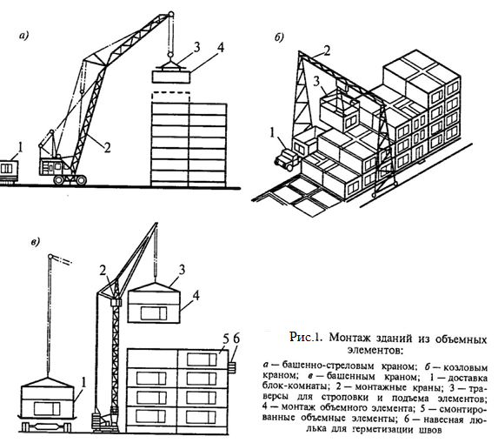
Здания повышенной этажности (до 12 этажей) и ломаной конфигурации требуют применения стреловых, башенно-стреловых и башенных кранов грузоподъемностью до 100 т.
Общие правила организации монтажа:
здание разбивают на захватки только при очень большой его длине - 10...12 секций;
точность установки блоков на первом этаже осуществляют с помощью теодолита, а на последующих этажах их устанавливают на нижележащие с выверкой только по вертикали;
первыми монтируют блоки, наиболее удаленные от кабины машиниста;
если в конструктивном решении этажа имеются плоские доборные элементы, сначала монтируют только все объемные;
заделка стыков не должна мешать осуществлению монтажа.
Целесообразность метода. Трудоемкость работ на строительной площадке за счет максимальной механизации всех работ в заводских условиях по сравнению с крупнопанельными зданиями сокращается в 3...4 раза, в заводские условия переносится до 80% трудозатрат на возведение здания. Снижаются общая трудоемкость и себестоимость работ. Продолжительность возведения зданий из объемных элементов сокращается в 2...3 раза по сравнению с крупнопанельными. Среди недостатков метода следует отметить значительное увеличение грузоподъемности используемых механизмов и транспорта, сложность транспортировки, особенно в городских условиях, объемных элементов. Все это может привести к удорожанию строительства здания методом объемных элементов по сравнению с другими. Однако в случаях использования при строительстве объекта сложного технического оборудования, монтаж которого на строительной площадке провести невозможно, безусловно, целесообразно применять метод монтажа зданий из объемных элементов со встроенным на заводе технологическом оборудованием.

Используемая литература (желательно):
Теличенко В.А. Технология возведения зданий и сооружений : учебник / В. А. Теличенко, О. М. Терентьев, А. А. Лапидус. - 3-е изд.,стер. - М. : Высш.шк., 2006. - 446с. - (Строительные технологии). - ISBN 5-06-003992-7 : 420-00.

